Сергій Савчук: Українці активно впроваджують енергоефективні заходи, залучаючи на це щотижня щонайменше 100 млн. гривень
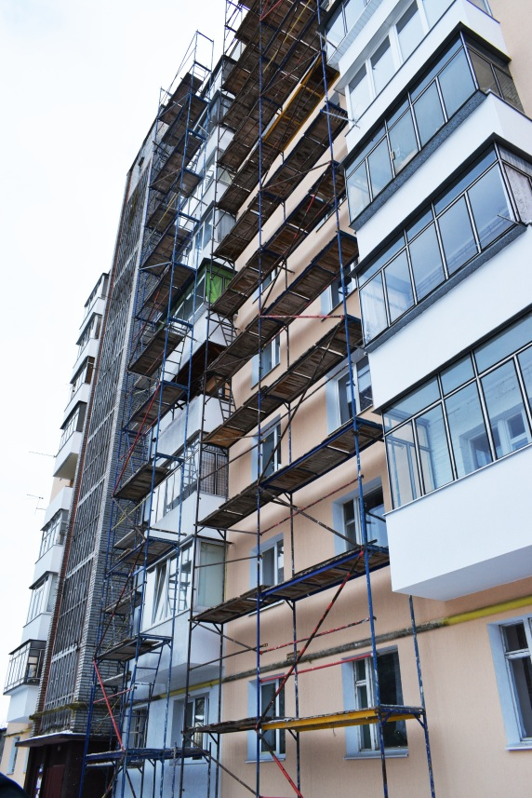
Цього року з моменту відновлення Урядової програми "теплих" кредитів попит на неї невпинно зростає. Якщо позаминулого тижня родини залучили майже 120 млн грн. на утеплення своїх домівок, то цього тижня – вже 130 млн гривень. При цьому, всі три напрями програми залишаються популярними. Зокрема, за тиждень:
- більше 180 родин прийняли рішення встановлювати твердопаливні котли і одержали для цього більше 3,4 млн грн. в державних банках;
- майже 6 тисяч сімей залучили 125 млн грн. на утеплення індивідуального житла;
- ще 8 ОСББ та ЖБК впроваджуватимуть енергоефективні заходи у багатоповерхівках, отримавши на це більше 1 млн гривень.
Загалом, лише за неповний березень-місяць програмою скористалося більше 18 тис. сімей, залучивши в державних банках на утеплення своїх осель 355 млн гривень. Це рекордна сума коштів. Навіть у найкращі періоди дії програми населення та ОСББ освоювало максимум 300-350 млн грн. за цілий місяць.
"Це вкотре доводить надзвичайну затребуваність програми серед населення. Мешканці міст та сіл знають, що отримають подвійну вигоду – зможуть двічі заощадити сімейний бюджет: спочатку отримати безповоротну фінансову допомгу під час виплати "теплого" кредиту, згодом - після впровадження енергоефективних заходів значно зменшити комунальні рахунки", - прокоментував Голова Держенергоефективності Сергій Савчук.
Загалом, з початку дії програми, а саме - з жовтня 2014 року, її учасниками стали більше 220 тисяч родин по всій Україні. Разом вони залучили понад 3 млрд грн. на заходи з економії енергоресурсів та утеплення осель.
Найбільше коштів українцями проінвестовано в утеплення індивідуального житла – майже 2,7 млрд гривень. У заміну газових котлів на "негазові" вкладено понад 333 млн гривень. Для реалізації великих енергоефективних проектів у багатоквартирних будинках ОСББ та ЖБК використано більше 83 млн гривень.
Додатковим фактором, який стимулює українців до енергоощадності, є можливість одночасно скористатися кількома програмами безповоротної фінансової допомоги на утеплення житла: державній та місцевій (обласній, районній. міській). Подвійне відшкодування з різних бюджетів дозволяє зменшити витрати домогосподарства при виплаті «теплого» кредиту вдвічі, а інколи і більше. Наразі в Україні за ініціативи Держенергоефективності у тісній співпраці з місцевими органами влади прийнято вже 242 місцеві програми здешевлення "теплих" кредитів.
Управління комунікації та зв’язків з громадськістю

